INDICAÇÃO Nº ___/2026 - GAB. VER. PROF. EDINHO

ASSUNTO: Desobstrução e limpeza do canal de drenagem na interseção da R. Bartolomeu Bueno da Silva com a R. Condé D’Eu – Parque Residencial Florença
EXMO. SR. PRESIDENTE DA CÂMARA MUNICIPAL DE SUMARÉ,
Indico, nos termos regimentais, ao Excelentíssimo Senhor Prefeito Municipal, Henrique Stein Sciascio, que solicite ao departamento competente da Secretaria Municipal de Serviços Públicos a adoção das providências necessárias para a remoção de entulhos, roçagem da vegetação e limpeza completa do canal de drenagem localizado na interseção da Rua Bartolomeu Bueno da Silva com a Rua Condé D’Eu, no bairro Parque Residencial Florença.
A presente solicitação justifica-se pelo acúmulo de resíduos, vegetação alta e obstruções no canal de drenagem, situação que compromete o escoamento adequado das águas pluviais, favorece a proliferação de vetores e prejudica a segurança e o bem-estar dos moradores. A limpeza e manutenção do local são essenciais para prevenir alagamentos, melhorar a salubridade e preservar a infraestrutura urbana..
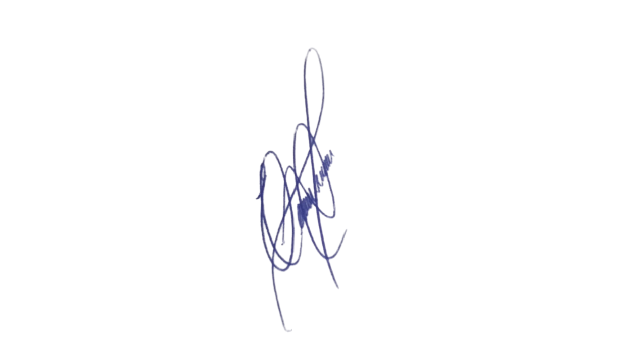
Diante do exposto, conto com a atenção do Poder Executivo para o atendimento desta demanda, em benefício da comunidade local.
Sala das Sessões, 14 de abril 2026.

PROFESSOR EDINHO
VEREADOR

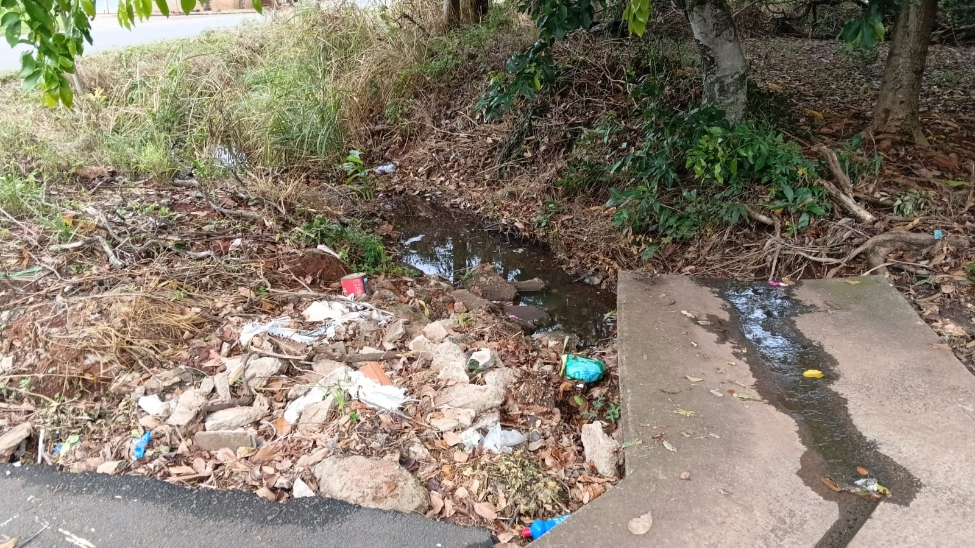
ANEXO
